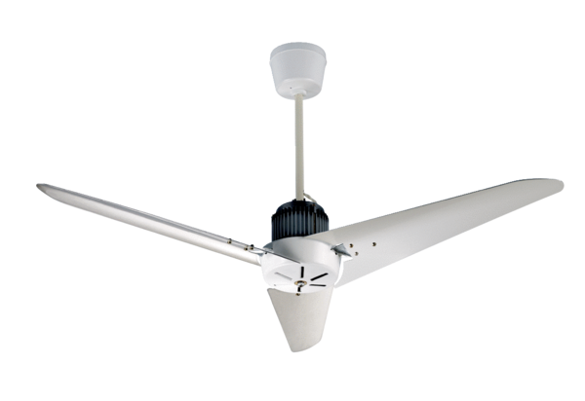EC 140 BOpakowanie jednostkowe: 1 sztukaAsortyment: C
Numer artykułu: 0088.0176Producent: MAICO

